MODELADO Y NORMALIZACION

SISTEMA MANEJO DE TUTORES

**Integrantes:**

**César Eduardo Elías Del Hoyo**

**José Luis Sandoval Pérez**

**Diego Emanuel Saucedo Ortega**

**Carlos Daniel Torres Macías**



SISTEMA MANEJO DE TUTORES

Modelo Martin y Normalización

Tabla Inicial y Primera Forma Normal 1NF. Se eliminan los grupos de atributos, en este caso se elimina el grupo de atributos Tutor de la relación “Alumno”

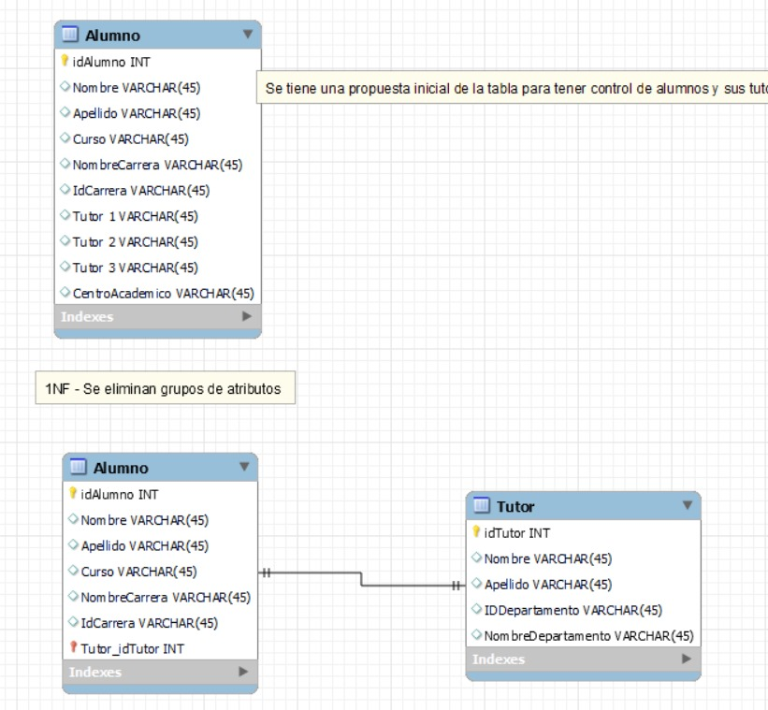

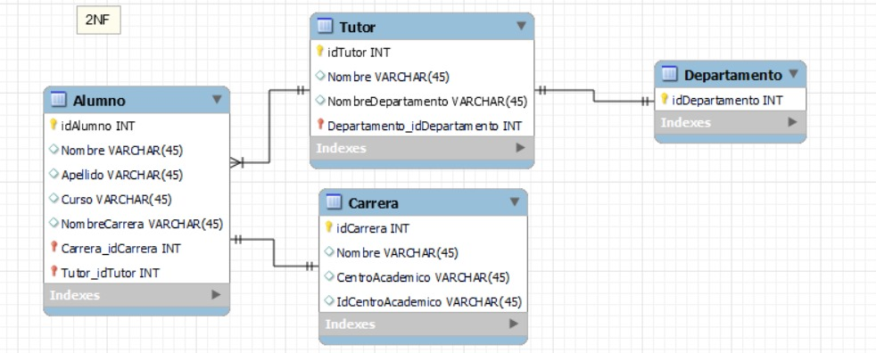

Segunda Forma Normal 2NF. Se eliminan las dependencias funcionales no completas, en este casa podemos notar que en la 1NF existía una llave candidata “ idCarrera” la cual no dependía de la llave primaria “idAlumno” es por eso que se debe de crear una nueva relación. Pasa exactamente lo mismo en la relación “tutor” con “IDDepartamento”.

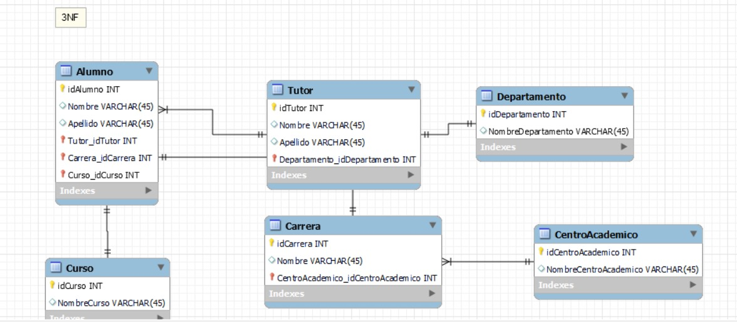

Tercera Forma Normal 3NF. Se eliminan atributos transitivamente dependientes de la llave primaria. Nos damos cuenta que en la 2NF en la relacion “Tutor” existía el atributo “NombreDepartamento” el cual dependía de la llave foránea “idDepartamento”. Pasa exactamente lo mismo en la relación “Carrera”, existía el atributo “IdCentroAcademico” y “CentroAcademico” que no son partes del identificador primario y “CentroAcademico” depende de “IdCentroAcademico” que no es parte del identificador único.

Modelo Chen

Primera Forma Normal 1FN – Notación Chen



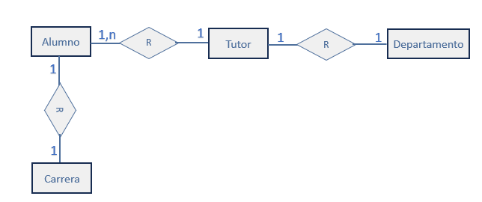

Segunda Forma Normal 2NF – Notación Chen

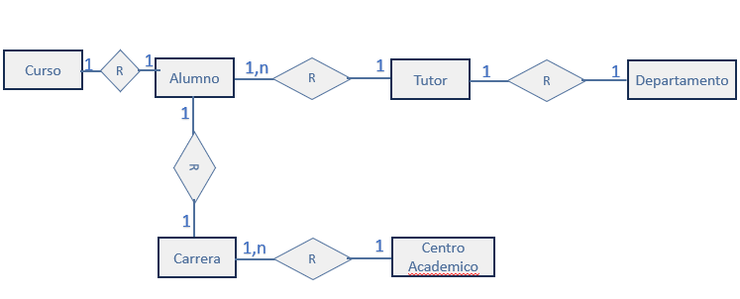

Tercera Forma Normal 3NF – Notación Chen